余姚市自然资源和规划局
政府信息公开工作年度报告
（2021年度）

一、总体情况
按照上级政府信息公开的有关要求，本机关今年积极推进政府政务信息公开，认真完成本年度的信息公开工作。本报告主要包括主动公开、依申请公开、政府信息管理、平台建设、监督保障等情况，所列数据的统计期限自2021年1月1日起至2021年12月31日止，现汇报如下：
（一）政府信息主动公开方面
一是规范制度设计，促进常态化公开。一方面成立政府信息公开领导小组，以各成员领导职责为依托，领导带头推进政府信息公开工作；另一方面，在充分调查的基础上制定《余姚市自然资源和规划局政府信息主动公开办法》，对主动公开的内容、事项、清单都有明确规定，促进政府信息公开常态化。2021年度，我局网站上主动公开总数1895条，其中公开征地公告信息96条，建设工程设计方案公示455条，建设工程规划许可证316条。此外，不动产登记公告信息公开1533条。
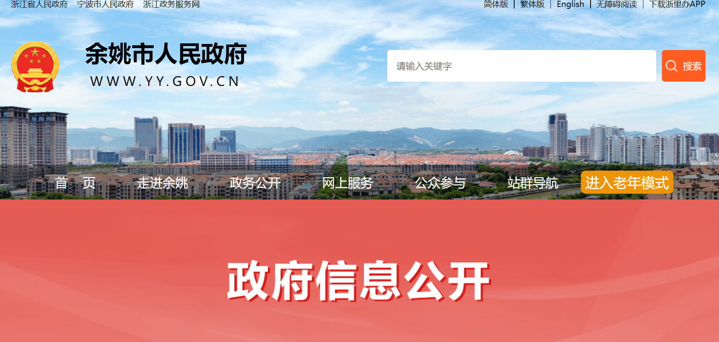
网址：http://www.yy.gov.cn/col/col1229454674/index.html
二是梳理服务事项，推动便民化服务。通过浙里办政府服务平台，主动梳理并公开资规局审批业务的办理事项。2021年，已在浙江政务服务网上主动公开政府权责清单11大类共862子项。按类型分类，行政处罚318子项、行政确认6大项113子项、行政许可事项32大项56子项、行政给付1项、行政奖励7项、行政征收事项5项、联办事项4大项、公共服务事项25大项36子项、行政强制事项11项、行政检查295子项，其它行政权力16大项。

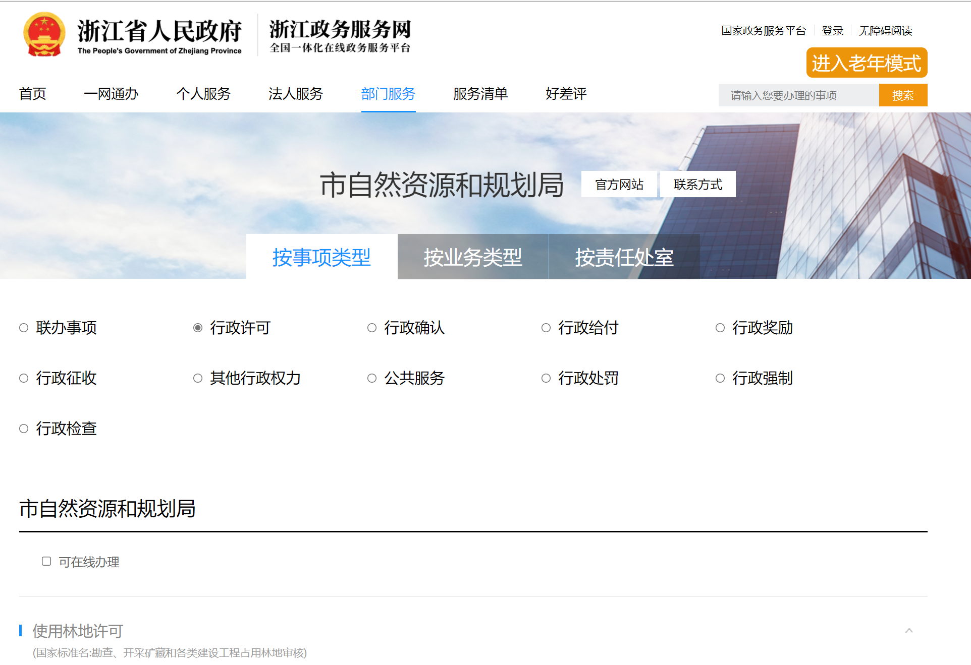
网址：https://www.zjzwfw.gov.cn/zjservice/dept/deptQueryPage.do?deptId=001008002007017&webId=24#page=1
（二）政府信息依申请公开方面
一是申请总数有所降低。2021年度，我局依申请公开共接收77份，同比减少35.8%。在按照已制定的《余姚市自然资源和规划局政府信息依申请公开暂行办法》处理好政府信息依申请的收件、受理、办理等过程后，今年政府信息依申请公开总数明显有所降低，分析原因在于主动公开成效明显。如今年对征地方面信息、行政处罚决定等信息进行了规范化公示。

二是网络申请仍为主渠道。网络申请以其申请的便捷性、抵达的准确性、回复的及时性受广大申请信息公开群众的青睐。2021年，网络申请35份，占全年总申请量的45.4%，现场申请数量为16份，占全年总申请量20%。

三是申请内容更加集中。主要集中在规划类（30件）、行政处罚（4件）、和征收方面（10件），分别为73件、13件、10件，分别同比减少59%、同比减少70%、同比减少0%。本年度因信息公开所引起的行政复议0件，行政诉讼1件。

（三）政府信息管理方面
一是公开渠道多样化。根据各科室业务的需要，我们有针对性的在宁波市自然资源和规划局网站，余姚市招投标网站、余姚日报、浙江省土地使用权网上交易系统网站、浙江省矿业权网上交易系统网站、浙江省征地信息公开平台等平台公开政府信息。并针对微博、微信平台的特点，我们采取多种排版、图文、视频等方式的展示宣传政府信息，让群众更易获知、更愿获知政府信息。
二是内容审核标准化。按照梳理的公开目录，落实信息公开，及时、有效、准确的公开相关的政务信息，并对所有需公开的信息，开展公开前审查，通过局OA办公系统，对公开内容进行公开前审核备案。
三是信息公开常态化。坚持以“公开为常态，不公开为例外”的原则，坚持信息发布的常态化和及时、准确与规范，注重信息公开的全面性和时效性，推动做好局网站的常态化更新。
（四）平台建设方面
一方面，在新媒体平台上开设政务微博账号和微信公众号，推进政务在微博和微信上及时有效的公开。2021年全年，微博上更新内容条数位92条，内容主要集中在国有土地使用权出让公告、成交公示、国土相关业务最新进展等方面。微信上发布382条，着重宣传最新自然资源和规划方面的政策、资规局工作动态和十九届六中全会精神等内容。
另一方面，优化局政府信息公开平台网站。优化调整“阳光矿政专栏”“阳光规划专栏”“不动产登记专栏”等专栏，各专栏均以余姚市人民政府信息公开平台网站为依托，推动征地拆迁、矿产出让、土地规划、不动产登记公告等信息的及时公开。同时也推进平台网站优化设计，在原有公开网站五个模块（政府信息公开指南、政府信息公开制度、法定主动公开内容、政府信息公开年报和申请公开政府信息）的基础上，对局部内容进行调整，达到政务信息获取方式和渠道更便捷的效果，促使群众及时参与政务互动，了解政府工作内容，更好的配合政府治理。
（五）监督保障方面
一是成立“政府信息公开工作领导小组”，由主要领导担任组长，由分管领导担任副组长，各成员由自然资源和规划所、科室、局属事业单位负责人担任，明确成员的职责，落实信息公开。二是出台《政府信息主动公开暂行办法》和《政府信息依申请公开暂行办法》，按照“以公开为常态，以不公开为例外”的工作要求，以行政权力为重点，以政务公开为原则，以电子政务为载体，积极做好政府信息公开工作。三是制定政府信息公开保密审查制度和责任追究制度，在公开相关信息前，由科室负责人、分管领导对公开内容进行审核，防止涉密或敏感信息的违规发布。

二、主动公开政府信息情况
第二十条第（一）项
信息内容 | 本年新  制发件数 | 本年废止件数 |  | 现行有效件数
规章 | 0 | 0 |  | 0
规范性文件 | 2 | 2 |  | 5
第二十条第（五）项
信息内容 | 上一年项目数量 | 本年增/减 |  | 处理决定数量
行政许可 | 38 |  | -6 | 1261
第二十条第（六）项
信息内容 | 本年处理决定数量
行政处罚 | 183
行政强制 | 0
第二十条第（八）项
信息内容 | 本年收费金额（单位：万元）
行政事业性收费 | 5830.12

三、收到和处理政府信息公开申请情况
（本列数据的勾稽关系为：第一项加第二项之和，等于第三项加第四项之和） |  |  | 申请人情况
 |  |  | 自然人 | 法人或其他组织 |  |  |  |  | 总计
 |  |  |  | 商业企业 | 科研机构 | 社会公益组织 | 法律服务机构 | 其他
一、本年新收政府信息公开申请数量 |  |  | 62 | 15 | - | - | - | - | 77
二、上年结转政府信息公开申请数量 |  |  | - | - | - | - | - | - | -
三、本年度办理结果 | （一）予以公开 |  | 25 | 5 | - | - | - | - | 30
 | （二）部分公开（区分处理的，只计这一情形，不计其他情形） |  | 15 | 2 | - | - | - | - | 17
 | （三）不予公开 | 1.属于国家秘密 | - | - | - | - | - | - | -
 |  | 2.其他法律行政法规禁止公开 | - | - | - | - | - | - | -
 |  | 3.危及“三安全一稳定” | - | - | - | - | - | - | -
 |  | 4.保护第三方合法权益 | - | - | - | - | - | - | -
 |  | 5.属于三类内部事务信息 | - | - | - | - | - | - | --
 |  | 6.属于四类过程性信息 | - | - | - | - | - | - | -
 |  | 7.属于行政执法案卷 | 2 | - | - | - | - | - | 2
 |  | 8.属于行政查询事项 | 2 | 1 | - | - | - | - | 3
 | （四）无法提供 | 1.本机关不掌握相关政府信息 | 4 | 4 | - | - | - | - | 8
 |  | 2.没有现成信息需要另行制作 | 5 | - | - | - | - | - | 5
 |  | 3.补正后申请内容仍不明确 | - | - | - | - | - | - | -
 | （五）不予处理 | 1.信访举报投诉类申请 | 1 | - | - | - | - | - | 1
 |  | 2.重复申请 | 1 | - | - | - | - | - | 1
 |  | 3.要求提供公开出版物 | - | - | - | - | - | - | -
 |  | 4.无正当理由大量反复申请 | - | - | - | - | - | - | -
 |  | 5.要求行政机关确认或重新出具已获取信息 | - | - | - | - | - | - | -
 | （六）其它处理 | 1.申请人无正当理由逾期不补正、行政机关不再处理其政府信息公开申请 | 6 | 3 | - | - | - | - | 9
 |  | 2.申请人逾期未按收费通知要求缴纳费用、行政机关不再处理其政府信息公开申请 | - | - | - | - | - | - | -
 |  | 3.其它 | 1 | - | - | - | - | - | 1
 | （七）总计 |  | 62 | 15 | - | - | - | - | 77
四、结转下年度继续办理 |  |  | - | - | - | - | - | - | -

四、政府信息公开行政复议、行政诉讼情况

行政复议 |  |  |  |  | 行政诉讼
结果维持 | 结果纠正 | 其他结果 | 尚未审结 | 总计 | 未经复议直接起诉 |  |  |  |  | 复议后起诉
 |  |  |  |  | 结果维持 | 结果纠正 | 其他结果 | 尚未审结 | 总计 | 结果维持 | 结果纠正 | 其他结果 | 尚未审结 | 总计
- | - | - | - | - | 1 | - | - | - | 1 | - | - | - | - | -

五、存在的主要问题及改进情况
一是政务公开的时效性仍需加强。在执行政务公开工作中，部分信息的公开在时效性上还有所欠缺。2021年，通过定时查询公开网站，设定公开提醒等方式，使得信息公开的频率有所提升，此外，通过开展信息公开培训，日常加强沟通，全局工作人员对信息公开已有充分认识。
二是依申请信息公开内容描述辨别难度大。同一申请人所申请的资料复杂性增加，涉及到多份资料，往往还与信访信息杂糅，内容辨别难度大，部分申请补正后，描述上仍难以辨别需要的信息内容。2021年，通过积极与申请人沟通，一定程度上提高提供资料信息的准确性，为建设服务型政府积极努力。
三是网站栏目有待进一步优化。信息公开网站的栏目的设置、种类和查询的方式相对比较复杂，此外，新媒体平台更新频率有待加强。2021年，微信、微博动态频次有明显的增加，对网站的信息公开栏目进行了一定整合调整，提供了更优质的政府信息公开获取服务。
六、其他需要报告的事项
无

